Name:
Personalnummer:
Dienstelle mit Nummer:

Hessische Kultusministerium  Luisenplatz 10  65185 Wiesbaden  - Auf dem Dienstweg - |  | Datum angeben

Antrag auf Zuteilung eines Dienst-Smartphones und eines Dienst Notebooks bzw. Convertibles (2 in 1 Gerät)

Sehr geehrte Damen und Herren,

ich beantrage die Zuteilung eines dienstlichen Smartphones und eines Notebooks bzw. Convertibles (2 in 1 Gerät).

Begründung:

Ich habe vom Hessischen Kultusministerium eine dienstliche E-Mailadresse erhalten, was ich sehr begrüße.

Die in diesem Zusammenhang erlassenen Anweisungen bzw. Anforderungen an die hierfür erforderliche Hardware erfüllen meine privaten Geräte nur bedingt. Insbesondere bin ich nicht bereit auf einem privaten Gerät die vom HKM unterstützte Software/Apps für die Zwei-Faktor-Authentifizierung zu installieren.

[Optional: Auf die technische Ausstattung in der Schule eingehen ….]

In der Landesverwaltung ist es allgemein üblich, dass bei Vorliegen einer dienstlichen Notwendigkeit die hierfür erforderliche Geräteausstattung (z.B. Smartphone, Laptop) durch das Land Hessen zur Verfügung gestellt wird und die notwendige Software bereits installiert ist.

Unterschrift mit Amtsbezeichnung

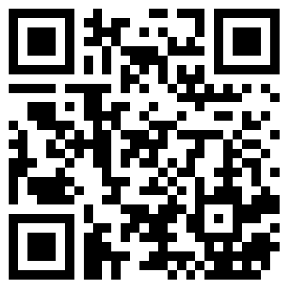
GEW-Mitglied werden lohnt sich!

Gemeinsam sind wir stärker und setzen deine und unsere Interessen durch – im Beruf und in der Bildungspolitik. Die Gewerkschaft Erziehung und Wissenschaft (GEW) ist ein starkes Team von über 280.000 Frauen und Männern, die in pädagogischen und wissenschaftlichen Berufen arbeiten: In Schulen, Kindertagesstätten, Hochschulen und anderen pädagogischen Einrichtungen. Werde jetzt Mitglied!

https://www.gew.de/mitglied-werden/
